Ministerul Educaţiei, Culturii și Cercetării al Republicii Moldova
Universitatea de Stat „Alecu Russo” din Bălţi
Facultatea de Ştiinţe Reale, Economice şi ale Mediului

Lucrare de laborator nr. 5
Interogarea bazelor de date
(Disciplina: Baze de date)

Elaborat: Tampei Anastasia, gr. IS31R
Verificat: asist. univ. Gorea Adela

Bălți, 2025

Sarcini de realizat:

Interogările propuse vor extrage datele din baza de date creată în cadrul lucrării de laborator anterioare (Lucrarea de laborator nr. 4).

Interogări simple

- Se va executa cu succes următoarea interogare?
SELECT first_name, job_id, salary AS sal FROM employees;
DA/NU
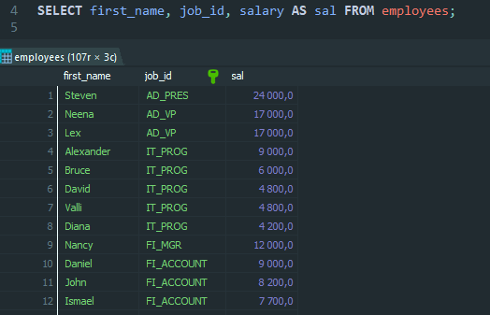
- Se va executa cu succes următoarea interogare?
SELECT * FROM departments;
DA/NU
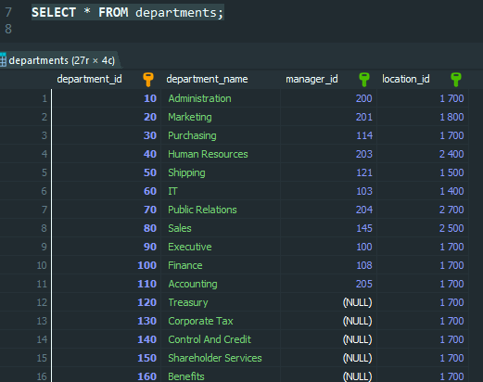
- Se va executa cu succes următoarea interogare?
SELECT employee_id, salary FROM employees;
DA/NU

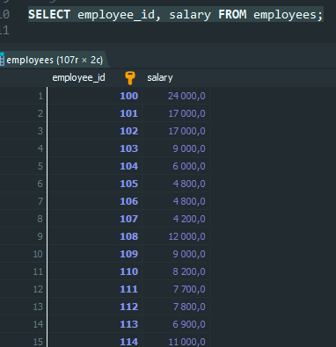
- În interogarea de mai jos sunt 4 erori, determinați-le și corijați-le:
SELECT id_angajat, nume
sal x 12 salariu anual
FROM Angajati;
- Lipsa virgulei între coloane și expresia calculată;
- Operatorul greșit pentru înmulțire;
- Lipsa cuvântului cheie AS;
Interogarea corectată:
SELECT employee_id, first_name, salary * 12 AS salariu_anual FROM employees;
- Afișați structura tabelului Departamente. Afișați conținutul acestui tabel.
Structura
DESCRIBE departments;
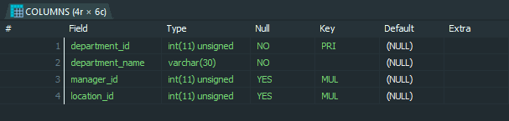
Conținutul
SELECT *
FROM departments;
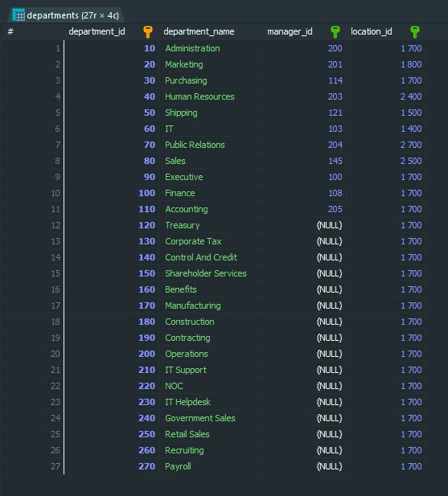
- Afișează structura tabelului Angajați.
DESCRIBE employees;
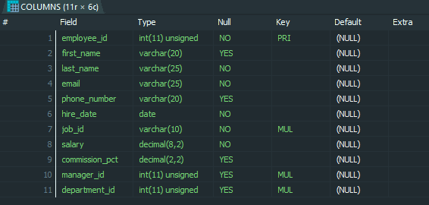

- Afișează nume, id_funcție, data_angajare și id_angajat din tabelul Angajați. Atributul id_angajat trebuie să fie primul în tabelul rezultat. Pentru atributul data_angajare adăugați aliasul „Lucrează din”. Salvați interogarea în fișierul lab5_ex7.sql. deschideți fișierul salvat și executați codul sql, verificați corectitudinea lui.
SELECT employee_id, first_name, job_id, hire_date AS "Lucrează din"
FROM employees;
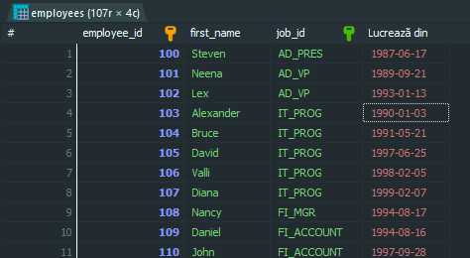
- Afișați date din tabelul Angajați, astfel încât să fie atributele id_angajat sub numele Identificatorul, atributul nume sub denumirea Numele angajatului, atributul id_funcție sub numele Funcția și atributul data_angajare sub numele Data angajarii.
SELECT
employee_id AS "Identificatorul",
first_name AS "Numele angajatului",
job_id AS "Funcția",
hire_date AS "Data angajării"
FROM employees;
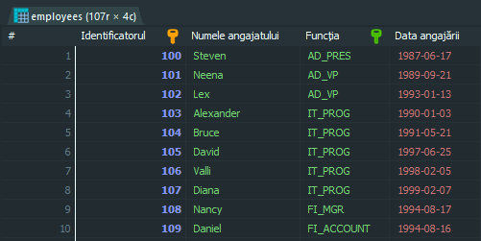
- Afișează lista identificatorilor funcțiilor din tabelul Angajați. Dați 2 soluții cu și fără duplicate.
Cu duplicate
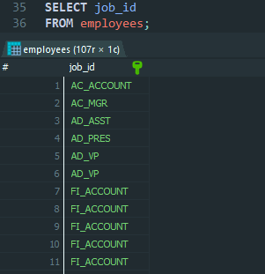
Fără duplicate
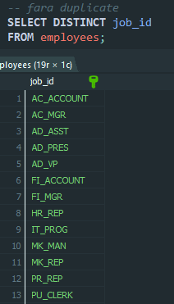
- Să se afişeze numele angajatului concatenat cu identificatorul funcției, separate prin virgulă și spațiu, și etichetați coloana “Angajat și funcție”.
Obs: Operatorul de concatenare este “||”. Şirurile de caractere se specifică între apostrofuri (NU ghilimele, caz în care ar fi interpretate ca alias-uri).
SELECT
CONCAT(first_name, ', ', job_id) AS "Angajat și Funcție"
FROM employees;
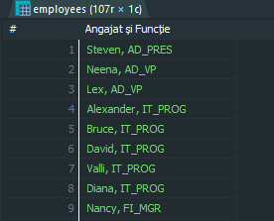
- Creați o cerere prin care să se afișeze toate datele din tabelul Angajați. Separaţi fiecare coloană printr-o virgulă. Denumiți coloana ”Informatii complete”.
SELECT
CONCAT(employee_id, ', ', first_name, ', ', last_name, ', ', email, ', ', phone_number, ', ', hire_date, ', ', job_id, ', ', salary, ', ', commission_pct, ', ', manager_id, ', ', department_id) AS "Informații complete"
FROM employees;
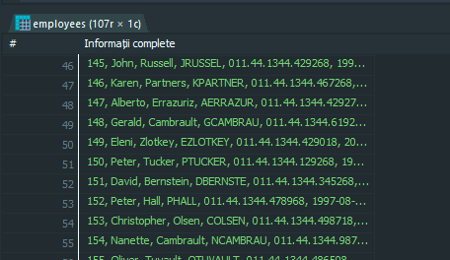
- Să se selecteze toți angajații din tabela Angajați.
SELECT *
FROM employees;
- Să se selecteze coloanele id_angajat, nume, prenume și id_functie din tabela Angajați.
Scrierea interogărilor folosind clauza WHERE și ORDER BY.
SELECT employee_id, first_name, last_name, job_id FROM employees
WHERE salary > 10000
ORDER BY last_name;
Utilizarea substituților ampersand.
SET @salariu_minim = 10000;
SELECT employee_id, first_name, last_name, job_id
FROM employees
WHERE salary > @salariu_minim
ORDER BY last_name;
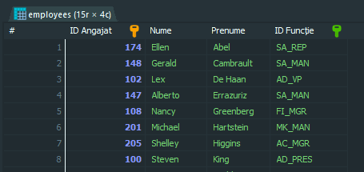
- Să se afișeze numele și salariul angajaţilor care câştigă mai mult de 12000 $. Salvați codul în fișierul lab5_ex12.sql.
SELECT first_name, salary FROM employees
WHERE salary > 12000;
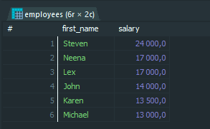
- Să se creeze o cerere pentru a afişa numele angajatului şi numărul departamentului pentru angajatul cu identificatorul 176.
SELECT first_name, department_id FROM employees
WHERE employee_id = 176;
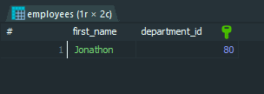
- Să se afişeze numele şi salariul pentru toţi angajaţii al căror salariu nu se află în domeniul 5000-12000$. Obs: Pentru testarea apartenenţei la un domeniu de valori se poate utiliza operatorul [NOT] BETWEEN valoare1 AND valoare2.
SELECT first_name, salary FROM employees
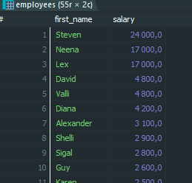
WHERE salary NOT BETWEEN 5000 AND 12000;
- Să se creeze o cerere care ar afișa numele, funcția și data angajării a angajaților cu numele Matos și Taylor. Ordonați rezultate după dată.
SELECT first_name, job_id, hire_date
FROM employees
WHERE last_name IN ('Matos', 'Taylor')
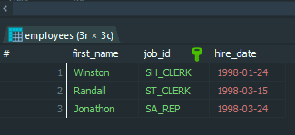
ORDER BY hire_date;

- Să se afișeze numele și departamentul (identificatorul) tuturor salariaților din departamentul 20 și 50, ordonați în ordinea alfabetică după nume.

Obs: Apartenenţa la o mulţime finită de valori se poate testa prin intermediul operatorului IN, urmat de lista valorilor între paranteze şi separate prin virgule:
expresie IN (valoare_1, valoare_2, …, valoare_n)
SELECT __, __
FROM ___
____ id_departament IN (__, ___) ORDER BY __;
SELECT first_name, department_id FROM employees
WHERE department_id IN (20, 50)
ORDER BY first_name;
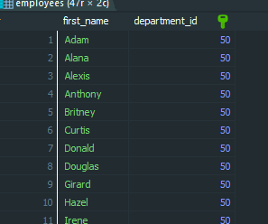
- Să se modifice lab5_ex12.sql astfel încât să afișeze numele și salariul angajaților care câștigă între 5000-12000$ și care lucrează sau în departamentul 20, sau 50. Etichetați cîmpurile cu Angajat și Salariu_lunar, respectiv. Salvați codul în fișierul lab5_ex17.sql.
SELECT first_name AS "Angajat", salary AS "Salariu_lunar"
FROM employees
WHERE salary BETWEEN 5000 AND 12000
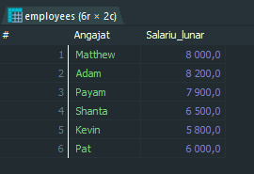
AND department_id IN (20, 50);

- Să se afişeze numele, funcția şi data la care au început lucrul salariaţii angajaţi între 20 Februarie 1987 şi 1 Mai 1989. Rezultatul va fi ordonat crescător după data de început.

SELECT __, __, __ FROM __

WHERE __ BETWEEN ‘________’ __ ‘_________’

_____ _____;
SELECT first_name, job_id, hire_date
FROM employees
WHERE hire_date BETWEEN '1987-02-20' AND '1989-05-01'
ORDER BY hire_date;
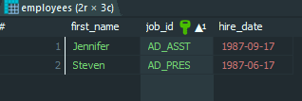
- Să se afișeze numele şi data angajării pentru fiecare salariat care a fost angajat în 1994. Se cer 2 soluţii: una în care se lucrează cu formatul implicit al datei şi alta prin care se prelucrează data.

Varianta1: LIKE
SELECT first_name, hire_date FROM employees
WHERE hire_date LIKE '1994%';
Varianta 2: YEAR()
SELECT first_name, hire_date FROM employees
WHERE YEAR(hire_date) = 1994;
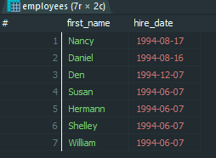
- Să se afişeze numele şi funcția (identificatorul) pentru toţi angajaţii care nu au manager.
SELECT first_name, job_id
FROM employees
WHERE manager_id IS NULL;
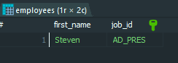
- Să se afișeze numele, salariul și comisionul pentru toți salariații care câștigă comisioane. Să se sorteze datele în ordine descrescătoare a salariilor și comisioanelor.
SELECT first_name, salary, commission_pct FROM employees
WHERE commission_pct IS NOT NULL
ORDER BY salary DESC, commission_pct DESC;
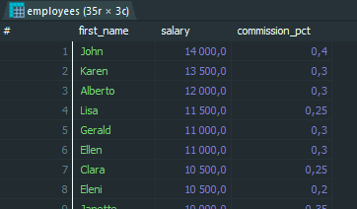
- Eliminaţi clauza WHERE din cererea anterioară. Unde sunt plasate valorile NULL în ordinea descrescătoare?
SELECT first_name, salary, commission_pct
FROM employees
ORDER BY salary DESC, commission_pct DESC;
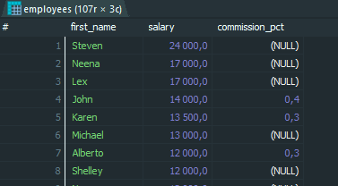
- Să se afișeze numele angajaților care conține literele ”a” și ”e”.
SELECT first_name
FROM employees
WHERE first_name LIKE '%a%' AND first_name LIKE '%e%';
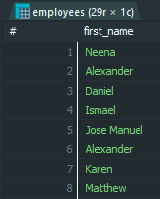
- Să se listeze numele tuturor angajaților care au a treia literă din nume ‘A’.
Obs: Pentru compararea şirurilor de caractere, împreună cu operatorul LIKE se utilizează caracterele wildcard:

% - reprezentând orice şir de caractere, inclusiv şirul vid;
_ (underscore) – reprezentând un singur caracter şi numai unul.
SELECT first_name
FROM employees
WHERE first_name LIKE '__A%';
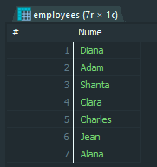
- Să se listeze numele tuturor angajaților care au 2 litere ‘L’ în nume şi lucrează în departamentul 30 sau managerul lor este 101.
SELECT first_name
FROM employees
WHERE first_name LIKE '%L%L%'
AND (department_id = 30 OR manager_id = 101);
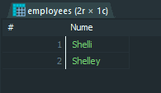
- Să se afișeze numele, funcția și salariul pentru toți salariații al căror funcție conţine şirul “clerk” sau “rep” și salariul nu este egal cu 2500, 3500 sau 7000 $. (operatorul NOT IN)
SELECT first_name, job_id, salary FROM employees
WHERE (job_id LIKE '%CLERK%' OR job_id LIKE '%REP%')
AND salary NOT IN (2500, 3500, 7000);
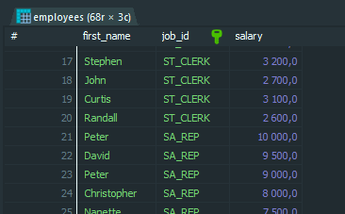
- Să se afișeze numele, salariul si comisionul pentru toți angajații al căror salariu este mai mare decât comisionul (salariu*comision) mărit de 5 ori.
SELECT first_name, salary, commission_pct FROM employees
WHERE salary > (salary * commission_pct * 5);
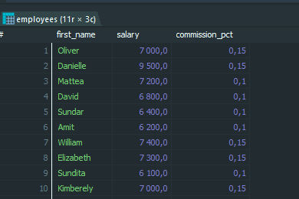
- Să se selecteze numai angajații care fac parte din categoria funcționari (al căror id_functie conține „CLERK”).
SELECT first_name AS "Nume", job_id AS "Funcția"
FROM employees
WHERE job_id LIKE '%CLERK%';
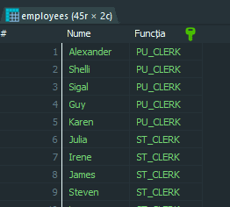
- Să se selecteze comenzile încheiate de angajatul cu id_angajat = 161.
SELECT *
FROM orders
WHERE employee_id = 161 AND status = 'Completed';
- Să se selecteze toate comenzile care au fost lansate online după 1 ianuarie 2000.
SELECT *
FROM orders
WHERE order_date > '2000-01-01' AND order_channel = 'Online';
- Să se selecteze id_angajat, nume, prenume, id_manager, id_departament din tabela angajați și denumire_departament din tabela departamente și să se realizeze joncțiunea dintre cele două tabele. Să așteaptă următorul rezultat.
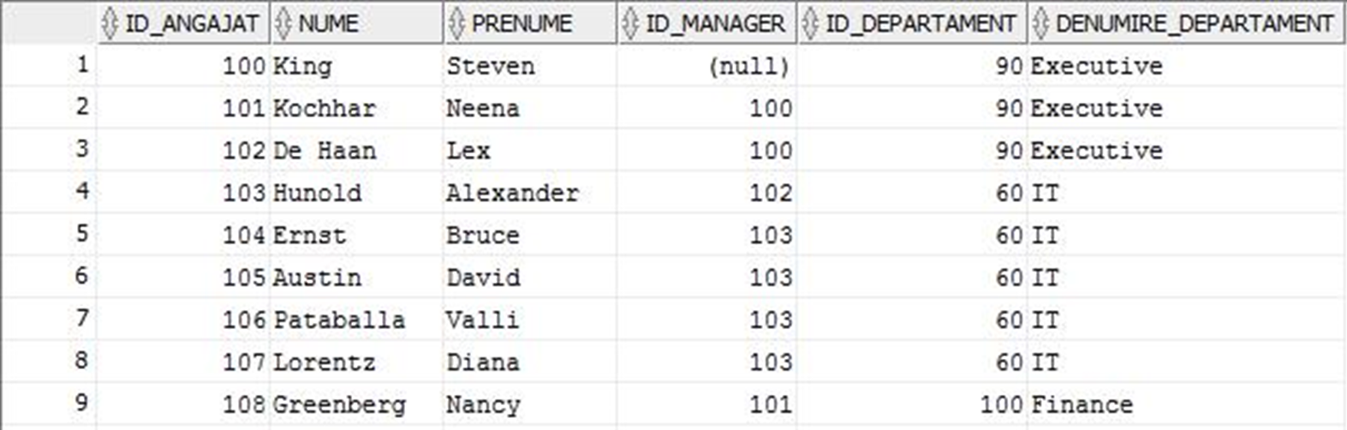
SELECT
e.employee_id AS "ID Angajat",
e.first_name AS "Nume",
e.last_name AS "Prenume",
e.manager_id AS "ID Manager",
e.department_id AS "ID Departament",
d.department_name AS "Denumire Departament"
FROM employees e
JOIN departments d ON e.department_id = d.department_id;
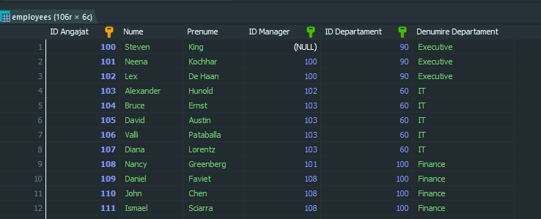

Funcții în SQL
- Care este data curentă? Afişaţi diferite formate ale acesteia.
SELECT
CURRENT_DATE AS "Data Curentă",
DATE_FORMAT(CURRENT_DATE, '%d-%m-%Y') AS "DD-MM-YYYY",
DATE_FORMAT(CURRENT_DATE, '%M %d, %Y') AS "Luna Zi, An",
DATE_FORMAT(CURRENT_DATE, '%Y/%m/%d') AS "YYYY/MM/DD";
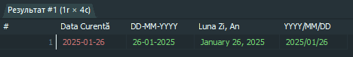
- Să se afișeze pentru fiecare angajat câmpurile: id_angajat, nume, salariu și salariu mărit cu 15,5% (rotunjit până la întreg). Etichetează coloana nouă cu Salariu majorat. Salvează interogarea în fișierul lab6_ex2.sql.
SELECT employee_id, first_name, salary,
ROUND(salary * 1.155) AS "Salariu Majorat"
FROM employees;
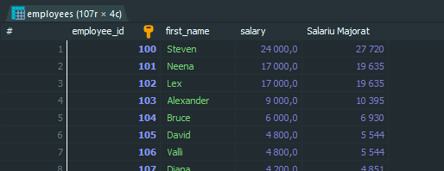
- În interogarea din fișierul lab6_ex2.sql să se adauge încă un câmp care ar face diferența dintre salariul nou și salariul vechi. Câmpul nou să se eticheteze cu Majorare.
SELECT employee_id, first_name, salary,
ROUND(salary * 1.155) AS "Salariu Majorat",
ROUND(salary * 1.155) - salary AS "Majorare"
FROM employees;
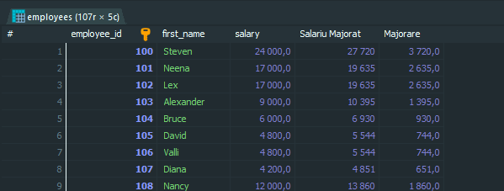
- Să se afișeze numele angajaților cu majuscule pentru toți angajații numele cărora începe cu ”J”, ”A” sau ”M”. Al doilea câmp va conține lungimea numelui. Etichetați câmpurile. Ordonați rezultatul după numele angajaților.
SELECT
UPPER(first_name) AS "Nume",
LENGTH(first_name) AS "Lungime Nume"
FROM employees
WHERE first_name LIKE 'J%' OR first_name LIKE 'A%' OR first_name LIKE 'M%'
ORDER BY first_name;
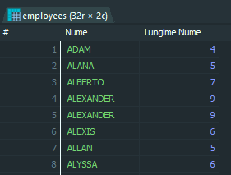

Funcţii pe şiruri de caractere
- Scrieţi o cerere care are următorul rezultat pentru fiecare angajat: <prenume angajat> <nume angajat> castiga <salariu> lunar dar doreste <salariu de 3 ori mai mare>. Etichetati coloana
“Salariu ideal”. Pentru concatenare, utilizaţi atât funcţia CONCAT cât şi operatorul “||”.
SELECT
CONCAT(first_name, ' ', last_name, ' cвștigă ', salary, ' lunar, dar dorește ', salary * 3) AS "Salariu Ideal"
FROM employees;

SELECT
first_name || ' ' || last_name || ' cвștigă ' || salary || ' lunar, dar dorește ' || salary * 3 AS "Salariu Ideal"
FROM employees;
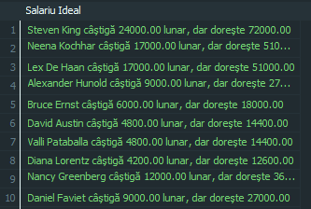
- Scrieţi o cerere prin care să se afişeze prenumele salariatului cu prima litera majusculă şi toate celelalte litere mici, numele acestuia cu majuscule şi lungimea numelui, pentru angajaţii al căror nume începe cu J sau M sau care au a treia literă din nume A. Rezultatul va fi ordonat descrescător după lungimea numelui. Se vor eticheta coloanele corespunzător. Se cer 2 soluţii (cu operatorul LIKE şi funcţia SUBSTR).
Solutie utilizând LIKE
SELECT
CONCAT(UPPER(SUBSTR(first_name, 1, 1)), LOWER(SUBSTR(first_name, 2))) AS "Prenume",
UPPER(last_name) AS "Nume",
LENGTH(last_name) AS "Lungime Nume"
FROM employees
WHERE first_name LIKE 'J%' OR first_name LIKE 'M%' OR first_name LIKE '__A%'
ORDER BY LENGTH(last_name) DESC;
Soluție utilizând SUBSTR
SELECT
CONCAT(UPPER(SUBSTR(first_name, 1, 1)), LOWER(SUBSTR(first_name, 2))) AS "Prenume",
UPPER(last_name) AS "Nume",
LENGTH(last_name) AS "Lungime Nume"
FROM employees
WHERE SUBSTR(first_name, 1, 1) IN ('J', 'M') OR SUBSTR(first_name, 3, 1) = 'A'
ORDER BY LENGTH(last_name) DESC;
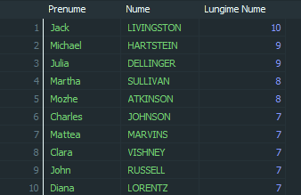
- Să se afişeze pentru angajaţii cu prenumele „Steven”, codul, numele şi codul departamentului în care lucrează. Căutarea trebuie să nu fie case-sensitive, iar eventualele blank-uri care preced sau urmează numelui trebuie ignorate.
SELECT
employee_id AS "Cod Angajat",
TRIM(first_name) AS "Prenume",
UPPER(last_name) AS "Nume",
department_id AS "Cod Departament"
FROM employees
WHERE UPPER(TRIM(first_name)) = 'STEVEN';
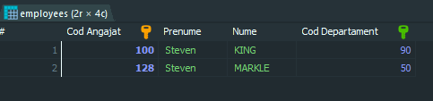
- Să se afişeze pentru toţi angajaţii al căror nume se termină cu litera 'e', codul, numele, lungimea numelui şi poziţia din nume în care apare prima data litera 'a'. Utilizaţi alias-uri corespunzătoare pentru coloane.
SELECT
employee_id AS "Cod Angajat",
first_name AS "Nume",
LENGTH(first_name) AS "Lungime Nume",
INSTR(first_name, 'a') AS "Pozitie 'a'"
FROM employees
WHERE first_name LIKE '%e';
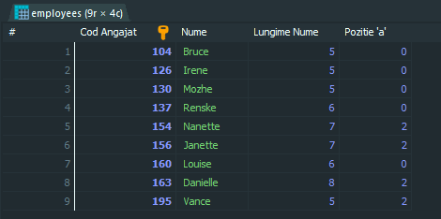

Funcţii aritmetice
- Să se afişeze detalii despre salariaţii care au lucrat un număr întreg de săptămâni până la data curentă.
SELECT employee_id, first_name, hire_date,
FLOOR(DATEDIFF(CURDATE(), hire_date) / 7) AS "Săptămвni Lucrate"
FROM employees
WHERE DATEDIFF(CURDATE(), hire_date) % 7 = 0;
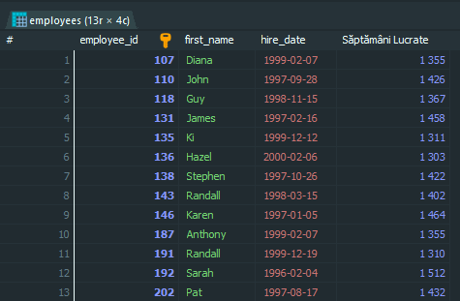
- Să se afişeze codul salariatului, numele, salariul, salariul mărit cu 15%, exprimat cu două zecimale şi numărul de sute al salariului nou rotunjit la 2 zecimale. Etichetaţi ultimele două coloane “Salariu nou”, respectiv “Numar sute”. Se vor lua în considerare salariaţii al căror salariu nu este divizibil cu 1000.
SELECT employee_id, first_name, salary,
ROUND(salary * 1.15, 2) AS "Salariu Nou",
FLOOR(ROUND(salary * 1.15, 2) / 100) AS "Numar Sute"
FROM employees
WHERE MOD(salary, 1000) != 0;
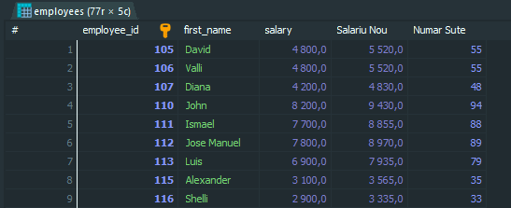
- Să se listeze numele şi data angajării salariaţilor care câştigă comision. Să se eticheteze coloanele „Nume angajat”, „Data angajarii”. Pentru a nu obţine alias-ul datei angajării trunchiat, utilizaţi funcţia RPAD.
SELECT
first_name AS "Nume Angajat",
RPAD(hire_date, 20, ' ') AS "Data Angajarii"
FROM employees
WHERE commission_pct IS NOT NULL;
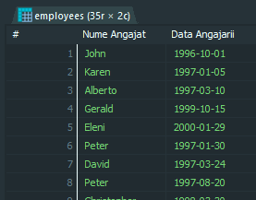

Funcţii şi operaţii cu date calendaristice
- The HR department wants to find the duration of employment for each employee. For each employee, display the last name and calculate the number of months between today and the date on which the employee was hired. Label the column as MONTHS_WORKED. Order your results by the number of months employed. Round the number of months up to the closest whole number. Note: Because this query depends on the date when it was executed, the values in the MONTHS_WORKED column will differ for you.
SELECT
last_name AS "Nume",
CEIL(PERIOD_DIFF(EXTRACT(YEAR_MONTH FROM CURDATE()), EXTRACT(YEAR_MONTH FROM hire_date))) AS "Months_Worked"
FROM employees
ORDER BY "Months_Worked" DESC;
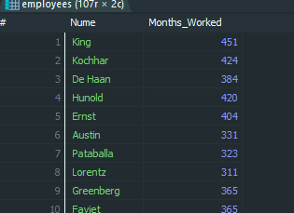
- Să se afişeze data (numele lunii, ziua, anul, ora, minutul si secunda) de peste 30 zile.
SELECT
DATE_FORMAT(DATE_ADD(CURDATE(), INTERVAL 30 DAY), '%M %d, %Y %H:%i:%s') AS "Data Peste 30 Zile";
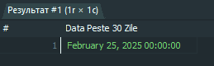
- Să se afişeze numărul de zile rămase până la sfârşitul anului.
SELECT
DATEDIFF(LAST_DAY(CURDATE()), CURDATE()) AS "Zile Rămase";
- Să se afişeze data de peste 12 ore.
SELECT
DATEDIFF(LAST_DAY(CURDATE()), CURDATE()) AS "Zile Rămase";
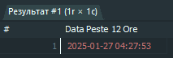
- Să se afişeze data de peste 5 minute.
SELECT
DATE_ADD(NOW(), INTERVAL 5 MINUTE) AS "Data Peste 5 Minute";
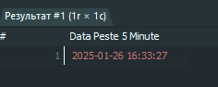
- 11. Să se afişeze numele şi prenumele angajatului (într-o singură coloană), data angajării şi data negocierii salariului, care este prima zi de Luni după 6 luni de serviciu. Etichetaţi această coloană “Negociere”.
SELECT
CONCAT(first_name, ' ', last_name) AS "Nume Prenume",
hire_date AS "Data Angajării",
DATE_ADD(hire_date, INTERVAL 6 MONTH) + INTERVAL (8 - WEEKDAY(DATE_ADD(hire_date, INTERVAL 6 MONTH))) % 7 DAY AS "Negociere"
FROM employees;
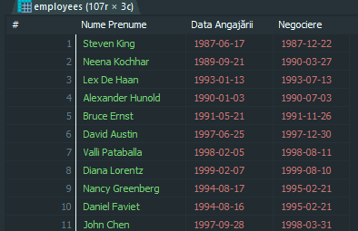
- Pentru fiecare angajat să se afişeze numele şi numărul de luni de la data angajării. Etichetaţi coloana “Luni lucrate”. Să se ordoneze rezultatul după numărul de luni lucrate. Se va rotunji numărul de luni la cel mai apropiat număr întreg.
SELECT last_name,
CEIL(PERIOD_DIFF(EXTRACT(YEAR_MONTH FROM CURDATE()), EXTRACT(YEAR_MONTH FROM hire_date))) AS "Luni Lucrate"
FROM employees
ORDER BY "Luni Lucrate";
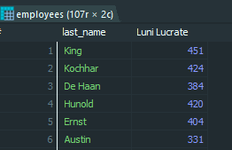
- Să se afişeze numele, data angajării şi ziua săptămânii în care a început lucrul fiecare salariat. Etichetaţi coloana “Zi”. Ordonaţi rezultatul după ziua săptămânii, începând cu Luni.
SELECT
last_name AS "Nume",
hire_date AS "Data Angajării",
CASE DAYOFWEEK(hire_date)
WHEN 1 THEN 'Duminică'
WHEN 2 THEN 'Luni'
WHEN 3 THEN 'Marți'
WHEN 4 THEN 'Miercuri'
WHEN 5 THEN 'Joi'
WHEN 6 THEN 'Vineri'
WHEN 7 THEN 'Sвmbătă'
END AS "Zi"
FROM employees
ORDER BY FIELD(DAYOFWEEK(hire_date), 2, 3, 4, 5, 6, 7, 1);
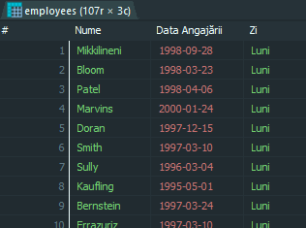

Funcţii diverse
- Să se afişeze numele angajaţilor şi comisionul. Dacă un angajat nu câştigă comision, să se scrie “Fara comision”. Etichetaţi coloana “Comision”.
SELECT last_name,
CASE
WHEN commission_pct IS NULL THEN 'Fără comision'
ELSE CONCAT(commission_pct * 100, '%')
END AS "Comision"
FROM employees;
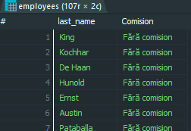
- 15. Să se listeze numele, salariul şi comisionul tuturor angajaţilor al căror venit lunar depăşeşte 10000$.
SELECT last_name, salary, commission_pct, (salary + NVL(salary * commission_pct, 0)) AS "Venit Lunar"
FROM employees
WHERE (salary + NVL(salary * commission_pct, 0)) > 10000;
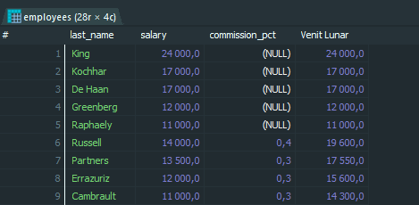

Instrucţiunea CASE, comanda DECODE
- Să se afişeze numele, codul funcției, salariul şi o coloană care să arate salariul după mărire. Se presupune că pentru IT_PROG are loc o mărire de 20%, pentru SA_REP creşterea este de 25%, iar pentru SA_MAN are loc o mărire de 35%. Pentru ceilalţi angajaţi nu se acordă mărire. Să se denumească coloana "Salariu renegociat".
SELECT last_name, job_id, salary,
CASE
WHEN job_id = 'IT_PROG' THEN salary * 1.20
WHEN job_id = 'SA_REP' THEN salary * 1.25
WHEN job_id = 'SA_MAN' THEN salary * 1.35
ELSE salary
END AS "Salariu Renegociat"
FROM employees;
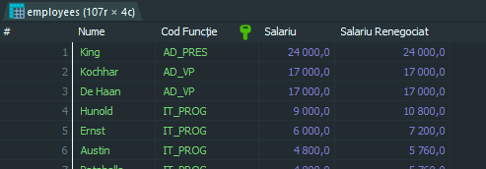
- Să se afişeze id_angajat, prenume, id_functie și salariul pentru angajații care nu lucrează în departamentul IT_PROG și al căror salariu este mai mic decât oricare dintre salariile angajaților care lucrează în departamentul IT_PROG. Salariile angajaților din departamentul IT_PROG sunt prezentate în tabelul de mai jos.
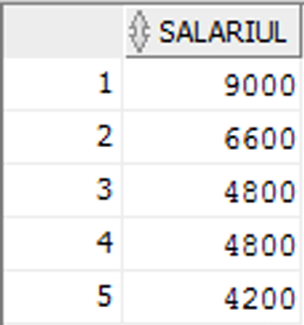
SELECT salary
FROM employees
WHERE job_id = 'IT_PROG';
Ce condiție este trebuie pusă pentru a obține acest rezultat?
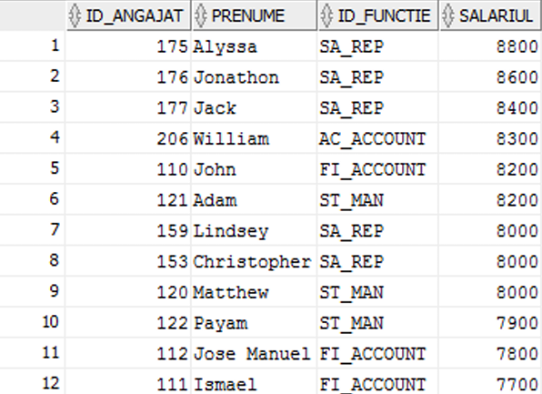
SELECT
employee_id AS "ID_Angajat",
first_name AS "Prenume",
job_id AS "ID_Funcție",
salary AS "Salariu"
FROM employees
WHERE job_id != 'IT_PROG'
AND salary < ANY (SELECT salary FROM employees WHERE job_id = 'IT_PROG');
Ce condiție este trebuie pusă pentru a obține acest rezultat?
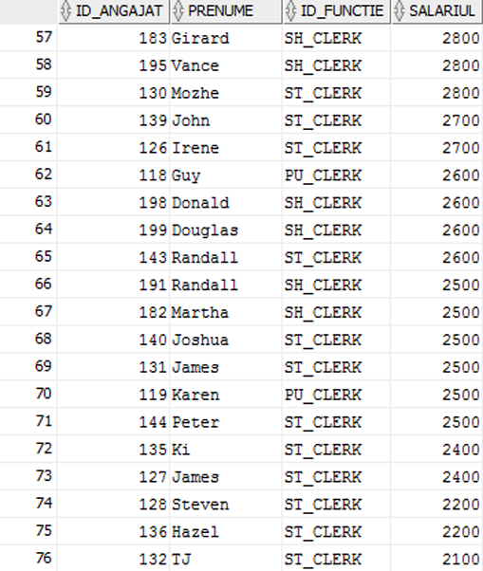

SELECT
employee_id AS "ID_Angajat",
first_name AS "Prenume",
job_id AS "ID_Funcție",
salary AS "Salariu"
FROM employees
WHERE job_id != 'IT_PROG'
AND salary < ALL (SELECT salary FROM employees WHERE job_id = 'IT_PROG');

- Să se afişeze id_angajat, prenume, id_functie și salariul pentru angajații care nu lucrează în departamentul IT_PROG și al căror salariu este mai mic decât fiecare dintre salariile angajaților care lucrează în departamentul IT_PROG.
SELECT employee_id, first_name, job_id, salary,
FROM employees
WHERE job_id != 'IT_PROG'
AND salary < ALL (SELECT salary FROM employees WHERE job_id = 'IT_PROG');

- Să se afişeze numele fiecărui angajat şi numele șefului direct superior.

SELECT
e.last_name AS "Angajat",
m.last_name AS "Șef"
FROM employees e
LEFT JOIN employees m ON e.manager_id = m.employee_id;

- Să se selecteze angajații care sunt în același departament cu angajatul Smith.
SELECT
e.last_name AS "Nume Angajat"
FROM employees e
WHERE e.department_id = (SELECT department_id FROM employees WHERE last_name = 'Smith');

- Să se afişeze numele salariatului, codul şi numele departamentului pentru toţi angajaţii. Obs: Numele sau alias-urile tabelelor sunt obligatorii în dreptul coloanelor care au acelaşi nume în mai multe tabele. Altfel, nu sunt necesare dar este recomandată utilizarea lor pentru o mai bună claritate a cererii.

SELECT e.last_name, e.department_id, d.department_name
FROM employees e
JOIN departments d ON e.department_id = d.department_id;

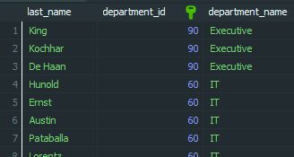
- Să se listeze titlurile job-urile care există în departamentul 30.
SELECT DISTINCT
j.job_title AS "Titlu Job"
FROM employees e
JOIN jobs j ON e.job_id = j.job_id
WHERE e.department_id = 30;
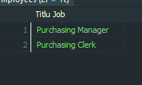

- Să se afişeze numele angajatului, numele departamentului şi locatia pentru toţi angajaţii care câştigă comision.
SELECT
e.last_name AS "Nume Angajat",
d.department_name AS "Nume Departament",
l.city AS "Locație"
FROM employees e
JOIN departments d ON e.department_id = d.department_id
JOIN locations l ON d.location_id = l.location_id
WHERE e.commission_pct IS NOT NULL;
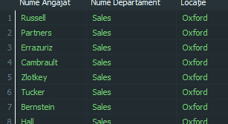

- Să se afişeze numele salariatului şi numele departamentului pentru toţi salariaţii care au litera A inclusă în nume.
SELECT
e.last_name,
d.department_name
FROM employees e
JOIN departments d ON e.department_id = d.department_id
WHERE e.last_name LIKE '%A%';

- Să se afişeze numele, job-ul, codul şi numele departamentului pentru toţi angajaţii care lucrează în Oxford.
SELECT
e.last_name, e.job_id, d.department_id, d.department_name
FROM employees e
JOIN departments d ON e.department_id = d.department_id
JOIN locations l ON d.location_id = l.location_id
WHERE l.city = 'Oxford';

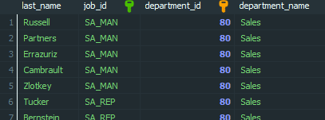

- Să se afişeze codul angajatului şi numele acestuia, împreună cu numele şi codul şefului său direct. Se vor eticheta coloanele Ang#, Angajat, Mgr#, Manager.
- Să se modifice cererea precedenta pentru a afişa toţi salariaţii, inclusiv cei care nu au şef.

SELECT
e.employee_id AS "Ang#",
e.last_name AS "Angajat",
m.employee_id AS "Mgr#",
m.last_name AS "Manager"
FROM employees e
LEFT JOIN employees m ON e.manager_id = m.employee_id;

- Creaţi o cerere care să afişeze numele angajatului, codul departamentului şi toţi salariaţii care lucrează în acelaşi departament cu el. Se vor eticheta coloanele corespunzător.
SELECT
e1.last_name AS "Angajat",
e1.department_id AS "Cod Departament",
e2.last_name AS "Coleg"
FROM employees e1
JOIN employees e2 ON e1.department_id = e2.department_id
WHERE e1.employee_id != e2.employee_id;

- Să se listeze structura tabelului JOBS. Creaţi o cerere prin care să se afişeze numele, codul funcției, titlul funcției, numele departamentului şi salariul angajaţilor.
DESCRIBE jobs;
SELECT
e.last_name AS "Nume",
e.job_id AS "Cod Funcție",
j.job_title AS "Titlu Funcție",
d.department_name AS "Nume Departament",
e.salary AS "Salariu"
FROM employees e
JOIN jobs j ON e.job_id = j.job_id
JOIN departments d ON e.department_id = d.department_id;

- Să se afişeze numele şi data angajării pentru salariaţii care au fost angajaţi după Gates.
SELECT
e.last_name AS "Nume",
e.hire_date AS "Data Angajării"
FROM employees e
WHERE e.hire_date > (SELECT hire_date FROM employees WHERE last_name = 'Gates');

- Să se afişeze numele salariatului şi data angajării împreună cu numele şi data angajării şefului direct pentru salariaţii care au fost angajaţi înaintea şefilor lor. Se vor eticheta coloanele Angajat, Data_ang, Manager si Data_mgr.
SELECT
e.last_name AS "Angajat",
e.hire_date AS "Data_ang",
m.last_name AS "Manager",
m.hire_date AS "Data_mgr"
FROM employees e
JOIN employees m ON e.manager_id = m.employee_id
WHERE e.hire_date < m.hire_date;

